Zahlen
0 null
1 eins
2 zwei
3 drei
4 vier
5 fünf
6 sechs
7 sieben
8 acht
9 neun
10 zehn
11 elf
12 zwölf
13 dreizehn
14 vierzehn
15 fünfzehn
16 sechzehn
17 siebzehn
18 achtzehn
19 neunzehn
20 zwanzig
21 einundzwanzig
22 zweiundzwanzig
23 dreiundzwanzig
24 vierundzwanzig
25 fünfundzwanzig
26 sechsundzwanzig
27 siebenundzwanzig
28 achtundzwanzig
29 neunundzwanzig
30 dreissig
40 vierzig
50 fünfzig
60 sechzig
70 siebzig
80 achtzig
90 neunzig
100 (ein)hundert
189 einundertneunundachtzig
147 einhundertsiebenundvierzig
105 einhundertfünf

Wie alt bist du? How old are you? (informal)
Wie alt sind Sie? How old are you? (formal)
Ich bin 26. I am 26.

gelb – yellow
braun – brown
grün – green
orange – orange
rosa – pink
lila – purple
blau – blue
rot – red
Ich bin… I am…
müde tired
böse angry
krank ill
zufrieden pleased
genervt annoyed
danke thank you

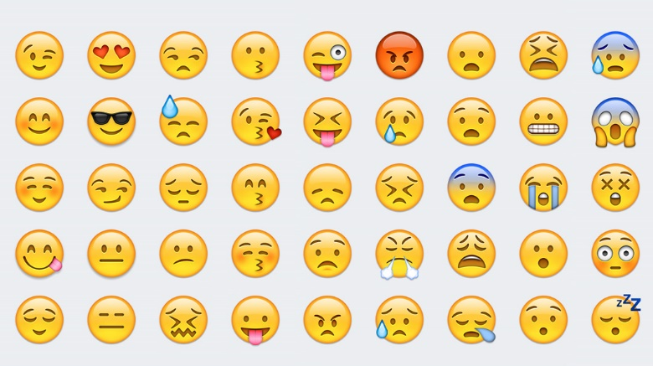

WORDS LEKTION 2
Sprechen Sie Deutsch?
Wie geht es Ihnen?
Wie geht es Ihnen? How are you? (Formal)
Wie geht es dir? How are you (Informal)
Wie geht’s? How are you? (Formal/Informal spoken)
mir geht es I am…
und dir? and you?
ausgezeichnet excellent
wunderbar wonderful
gut good
prima brilliant, great (informal)
solala not too bad
schlecht bad
sehr very
ziemlich rather
wirklich really
nicht (so) not (so)
ein bisschen a little
im Moment at the moment
natürlich of course, naturally
heute today
das tut mir leid I am sorry
das freut mich I am delighted
schön beautiful, nice
ach so oh, I see
oje! oh no!

